焼却灰仮保管庫周辺での放射線量測定結果について

南部クリーンセンターで，大気中の放射線量を測定しましたのでお知らせします。

測定高さ 地上1メートル
測定距離 仮保管庫から1メートル
測定機器 シンチレーション式サーベイメータ
クリアパルス㈱ A2700

【南部クリーンセンター】
測定箇所

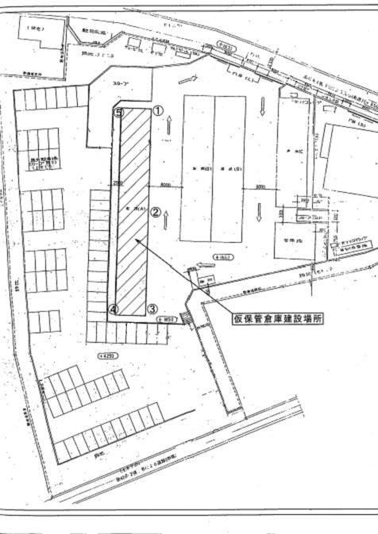
【南部クリーンセンター】
測定結果（μSv(ﾏｲｸﾛｼｰﾍﾞﾙﾄ)/時）
測定日 | ① | ② | ③ | ④ | ⑤
2月5日  （水） | ０．０９８ | ０．０９４ | ０．１００ | ０．０９２ | ０．１２３
2月7日  （金） | ０．０９７ | ０．１０５ | ０．０９７ | ０．０９２ | ０．１１２
2月12日  （水） | ０．０９２ | ０．０９６ | ０．０９１ | ０．０９９ | ０．１１８
2月19日  （水） | ０．０９４ | ０．０９９ | ０．１００ | ０．１０４ | ０．１３４
2月21日  （金） | ０．０９８ | ０．０９４ | ０．０９５ | ０．１０１ | ０．１１９
2月26日  （水） | ０．０９６ | ０．０９４ | ０．０９４ | ０．１０１ | ０．１２７
2月28日  （金） | ０．０９０ | ０．０９５ | ０．０９２ | ０．１０５ | ０．１２２

